Cuando Rebuild puede que no de errores pero revise warnings, no en output tab sino en Error List

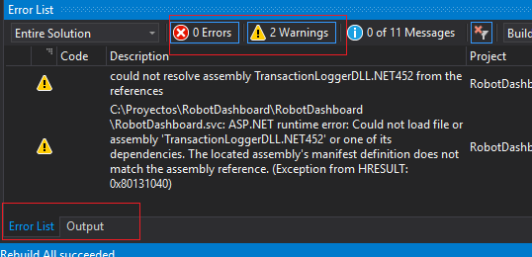

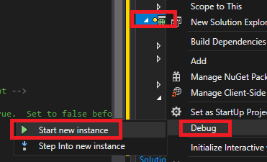

http://localhost:51791/

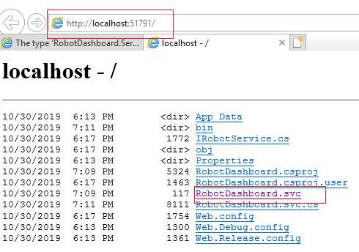

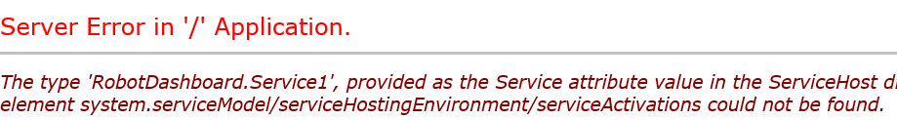

Busque Service1 y le dara en RobotDashboard.svc.cs

<%@ ServiceHost Language="C#" Debug="true" Service="RobotDashboard.Service1" CodeBehind="RobotDashboard.svc.c

Cambie a la clase que tiene el svc

public class RobotServiceClient : IRobotService

<%@ ServiceHost Language="C#" Debug="true" Service="RobotDashboard.RobotServiceClient" CodeBehind="RobotDashboard.svc.c

Y al llamarlo se hara a la clase, no al nombre que tiene el archivo

ServiceReference1.RobotServiceClient client = new ServiceReference1.RobotServiceClient();